Análisis de la encuesta a familias del distrito: Diversidad de los hogares bogotanos

Boletín 4.

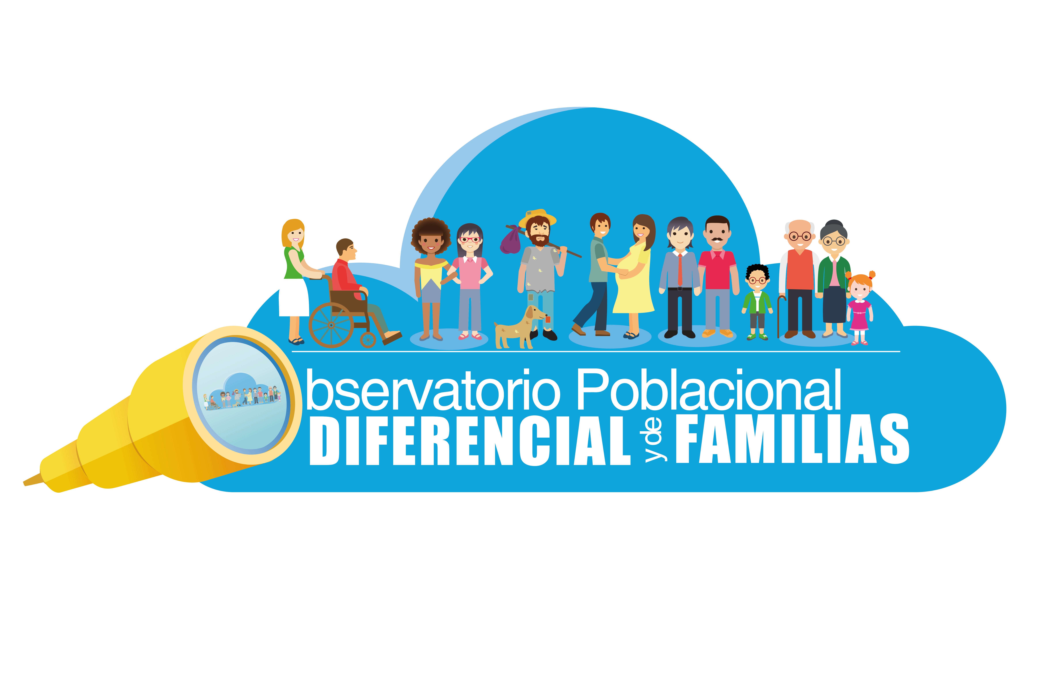

Secretaría Distrital de Planeación.

Alcaldía Mayor de Bogotá.

2018.

**Enrique Peñalosa Londoño**

**Alcalde Mayor de Bogotá D.C.**

**Andrés Ortiz Gómez**

**Secretario Distrital de Planeación**

**Paola Gómez Campos**

**Subsecretaria de Planeación Socioeconómica**

**Diego Alejandro Peña Restrepo**

**Director de Equidad y Políticas Poblacionales**

**Juliana Moncada Guayazán**

**Equipo de trabajo del Observatorio Poblacional Diferencial y de Familias**

**Coordinación Editorial**

**Oficina Asesora de Prensa y Comunicaciones - SDP**

**Diseño y diagramación**

**Oficina Asesora de Prensa y Comunicaciones - SDP**

Año de publicación 2019 Bogotá D.C.

# Introducción

Este boletín se centra en presentar los resultados relacionados con la sección de Diversidad de la Encuesta a familias (Encaf) implementada en las 20 localidades de Bogotá, a partir de un muestreo estratificado por conglomerados y multietápico (estratos socioeconómicos, manzanas y predios) en la cual se seleccionaron 465 manzanas en 111 barrios del Distrito.

Esta encuesta se estructuró en dos conjuntos de preguntas, el primer grupo para ser contestadas por la persona (mayor de edad) que responde a título de la familia y el segundo grupo para ser respondido con información de cada integrante de la familia que habitaba en esa vivienda.

Este boletín se realizó con información del primer conjunto de preguntas y que hace énfasis en los hogares en los que se reconocen personas que pertenecen a alguna etnia o religión; si serían amigos de personas que se diferencian por su condición socioeconómica, por tener una discapacidad, nivel educativo, entre otros aspectos. Y en saber si los hogares se han sentido discriminados por algunas razones.

# Antecedentes

La Política Pública para las familias del Distrito se sustenta desde la concepción misma de familia a partir de la Constitución Política de Colombia de 1991 en sus artículos 5° y 42°. Bajo este sustento legal se identificó a la Familia como una institución básica de la sociedad, es decir se le dio una interpretación de sujeto de acción pública que el Estado tiene la obligación de proteger. Esto implicó que no solamente el Estado debe garantizar los derechos de los ciudadanos como individuos sino que además se debe proteger a la familia.

Reconociendo a la Familia como un grupo titular de derechos, el distrito de Bogotá expidió el Decreto 545 de 2011, por el cual adoptó la Política Pública para los hogares en Bogotá y bajo el cual el distrito materializó los derechos y principios de la familia como sujeto de derecho orientando acciones para su protección.

A partir del documento de Política Pública para las familias del distrito 2011-2025, se entiende a la familia como:

“*Organizaciones sociales, construidas históricamente, constituidas por personas que se reconocen y son reconocidas en la diversidad de sus estructuras, arreglos, formas, relaciones, roles y subjetividades; las cuales están conformadas por grupos de dos o más personas de diferente o del mismo sexo, con hijos o sin ellos, unidas por una relación de parentesco por consanguinidad, afinidad, adopción o por afecto, en las que se establecen vínculos de apoyo emocional, económico, de cuidado o de afecto, que comparten domicilio, residencia o lugar de habitación de manera habitual y son sujetos colectivos de derecho[1]”*

Lo que generó la necesidad de estudiar las dinámicas sociales, políticas, económicas y culturales desde enfoques diferenciales que muestren las realidades de las familias bogotanas.

La información con la que se cuenta en la actualidad no es suficiente para saber como son las familias bogotanas. Por esta razón es preciso recopilar información con fuentes primarias que, con márgenes de error razonables, permitan inferir sobre aspectos de interés para la política pública para las familias a partir de la información de esta encuesta.

Es importante destacar que todos los estudios realizados han considerado al *hogar* como la unidad de muestreo, pero para un acertado análisis debe entonces identificarse en ellos aspectos sobre sus familias y específicamente sobre las personas con quienes convive y hacer un análisis circunscrito a sus *hogares familiares* para referirnos a los hogares como objeto de este estudio.

En ese sentido la Secretaría de Planeación Distrital, en el 2017 creó un formulario que se aplicó a 7.420 personas que responden a nombre de sus familias, en la capital en zona urbana y rural.

En la encuesta además de las condiciones socioeconómicas, el formulario tuvo como propósito fundamental indagar por aspectos que hacen a las familias diversas. Este boletín se centra en presentar los resultados del análisis de la Encaf para las preguntas relacionadas con la sección de Diversidad de los hogares familiares encuestados.

# Análisis de la Encuesta para las familias del Distrito, información sección ***Diversidad***

Este boletín se centra en presentar información sobre la sección de la Encaf llamada: Diversidad, en la que se obtuvo información de los hogares familiares encuestados y que representan para Bogotá a 2´671.293 hogares familiares en 2017. En las siguientes secciones se detallará la información relacionada sobre grupos étnicos, la religión que profesan las familias y las relaciones de amistad y discriminación.

## Grupos étnicos

Basado en la información de la Encaf, se identificaron que hay 25.602 hogares familiares con integrantes que se reconocen como afrodescendientes, estos equivalen al 0,96% del total de los hogares familiares bogotanos representados en la encuesta.

Por su parte, se identificaron 8.544 hogares familiares con integrantes que se reconocen como indígenas (0,32%), 3.252 hogares familiares con personas que se reconocen como gitanos o Rrom (0,12%) y 509 en los que hay integrantes que se reconocen como raizales (0,02%).

**Gráfico 1. Porcentaje de hogares familiares con integrantes que se reconocen como afrodescendientes, indígenas, gitanos-Rrom o raizales**

Los hogares con personas que se reconocen como afrodescendientes, se encuentran ubicados en su mayoría en 4 localidades: En primer lugar se encuentra Rafael Uribe Uribe, en donde se concentra el 32,2% de la comunidad, seguida de Bosa (19,3%) Engativá (12,5%) y Suba (8,4%). Los resultados muestran que en las localidades de Sumapaz y Usme no reportaron hogares con personas que se reconocieran como afrodescendientes.

**Gráfico 2. Porcentaje de hogares familiares con integrantes reconocidos como afrodescendientes por localidad**

En relación con las personas que se reconocen como indígenas, se identificó que un poco más del 77% de hogares familiares con indígenas se encuentran en tres localidades: Kennedy (39,7%), Suba (26,9%), y Barrios Unidos (10,7%). Por su parte, a partir de esta encuesta, no se identificó está población en las localidades de Chapinero, Los Mártires, Santa Fe, Antonio Nariño, Fontibón y Usaquén.

**Gráfico 3. Porcentaje de hogares familiares con integrantes reconocidos como indígenas por localidad**

En los hogares familiares en los que se reconocieron personas como gitanos o Rrom se identificó que residen en las localidades de Suba (97,4%) y Santa Fe (2,6%) únicamente.

**Gráfico 4. Porcentaje de hogares familiares con integrantes reconocidos como gitanos-rrom por localidad**

Los hogares con personas que se identifican como raizales, se encontró que estos residen únicamente en la localidad de Bosa.

De otro lado, al revisar la información por estrato socioeconómico, se logró identificar que los los hogares familiares de personas que se reconocen como raizales residen todos en el estrato 2.

Las personas que se reconocen como afrodescendientes, sus hogares familiares residen en todos los estratos: estrato 1 (32%), estrato 2 (26%), estrato 3 (32%), estrato 4 (4%), estrato 5 (3%), y estrato 6 (3%).

Por su parten en los los hogares en los que se reconocen a personas indígenas, estos residen en viviendas de estrato 1 al estrato 5; y en su mayoría se encuentran en el estrato 1 (45%) y en menor medida en el estrato 5 (2%).

Los hogares donde se reconocen personas como gitanos o Rrom residen en viviendas de estrato 3 (97%) y estrato 2 (3%).

**Gráfico 5. Porcentaje de hogares familiares con integrantes reconocidos como afrodescendientes, indígenas, gitanos-rrom y raizales por estrato socioeconómico**

## Hogares familiares que profesan alguna religión

En Bogotá el 88,62% de los hogares familiares profesan una religión, esto equivale a 2.367.182 hogares familiares. Se observa a partir del gráfico que hay 9 localidades en las que más del 90% de sus hogares familiares profesan una religión, siendo Ciudad Bolívar (97,54%) la localidad que mayor porcentaje de hogares familiares registra, seguida por Usaquén (93,87%), Sumapaz (92,55%), Rafael Uribe Uribe (92,42%). Engativá (91,97%). Fontibón (91,52%), Tunjuelito (90,89%), Puente Aranda (90,60%), y Bosa (90,21%).

Mientras que, en el caso de Usme se registra el porcentaje más bajo (58,43%) de hogares familiares que practican una religión, la cual se distancia del resto de localidades en más de 22 puntos porcentuales, ya que Chapinero que es la segunda con el menor porcentaje, reporta que el 80,75% de sus hogares profesan una religión.

**Gráfico 6.** **Porcentaje de hogares familiares que profesan una religión por localidad**

Al analizar las cifras de hogares familiares que profesan alguna religión por estrato socioeconómico se observa que el estrato 1 reporta el mayor porcentaje con 91,14%, y el estrato 6 es el que reporta el porcentaje más bajo que es 79,13%.

**Gráfico 7. Porcentaje de hogares familiares que profesan una religión por estrato socioeconómico**

En términos de las religiones que se profesan en los hogares bogotanos, sobresale la fé católica con el 76,3%, que equivale a 2.038.746 hogares familiares. En segunda medida se identifica a la fé cristiana, la cual es profesada en el 30,7% (819.411) de los hogares familiares, y la fé evangélica que se profesa en 211.708 hogares familiares que equivalen al 7,9%.

**Gráfico 8. Porcentaje de hogares familiares bogotanes por religión que profesan**

A partir de la información se destaca que en el 95,1% de los hogares familiares en los que se vive la fé, todos sus integrantes profesan la misma. Puntualmente, en el caso de la fé católica ocurre en el 68,9% de los hogares familiares, la religión cristiana en el 20,9%, evangélica (5,1%), judía (0,02%), protestante 0,1% y musulmana 0,1%. Sin embargo, en los casos de las religiones Hindú y Budista no son practicadas por todos los integrantes del hogar.

**Gráfico 9. Porcentaje de hogares familiares en los que todos sus integrantes profesan la misma religión**

En los hogares familiares en los que se vive la fé católica (76,3%) en Bogotá, sobresalen las localidades de Ciudad Bolívar (93,2%), Usaquén 88,84%, Rafael Uribe Uribe (87,58%) y Fontibón (85,50%), con los porcentajes más altos de hogares que practican esta religión. En cambio, Kennedy (51,89%) y Usme (55,47%) son las localidades que reportan los menores porcentaje de hogares familiares que viven la fé católica.

**Gráfico 10. Porcentaje de hogares que profesan la religión católica por localidad**

La religión cristiana, es profesada en el 30,7% de los hogares familiares de la capital, y Usaquén es la localidad que tiene el mayor porcentaje (68,8%) de hogares familiares en que la profesan, y Usme la localidad que reporta el menor porcentaje (4%).

**Gráfico 11. Porcentaje de hogares que profesan la religión cristiana por localidad**

## Amistades y discriminación

En la capital el 55,52% de los hogares familiares tendrían como amigos a todo tipo de personas sin importar su religión, o discapacidad, o su estrato, o si es de la comunidad LGBTI, o de un grupo étnico, o desplazado de la violencia, o reintegrado a la vida civil, o recluso o expresidiario.

En cambio, 6,06% de los hogares dijeron que no tendrían como amigo a alguna de las personas antes mencionadas. De aquellos hogares que discriminaron su respuesta, escogieron en menor medida ser amigo de un recluso o expresidiarios (4,7%) y de personas reintegradas a la vida civil (8,56%).

**Gráfico 12. Porcentaje de hogares familiares que tendrían como amigos a personas…**

Ahora al preguntarle a los hogares familiares capitalinos si alguno de sus integrantes o toda la familia se ha sentido discriminado por alguna de las razones que se muestran en la gráfica, el 86,15% de ellos dijeron que no se han sentido discriminados por ninguna de esas razones.

Sin embargo, el 5,07% de los hogares dijo haberse sentido discriminado por su estrato socioeconómico; el 4,69% dijo ser discriminado por su nivel académico, el 4,12% por ser una persona con discapacidad; el 1,22% por pertenecer a otra religión; y el 1,19% dijo ser discriminado por pertenecer a la comunidad LGBTI.

Tan sólo el 0,04% de los hogares dijeron sentirse discriminados por ser reintegrados a la vida civil, y el 0,35% por ser desplazados o víctimas de la violencia.

**Gráfico 13. Porcentaje de hogares familiares en los que se han sentido discriminados por alguna de las siguientes razones**

Al analizar estas dos preguntas, de forma que permita identificar a aquellos hogares familiares que respondieron que serían amigos de todas las personas (55,52% de los hogares familiares bogotanos), se observa que muy pocos dijeron sentirse discriminados por alguna de las razonas expuestas anteriormente.

Específicamente, el 3,51% dijo sentirse discrimando por el estrato socioeconómico al que pertenece, el 2,77% por su nivel académico, el 1,24% por pertencer a una etnia, el 1,13% por tener otra religión, el 1,01% por ser una personas con discapacidad, entre las razones principales. Incluso el 90,67% de los hogares familiares que serían amigos de todos, dijeron que no se sentían discriminados por alguna de esas razones.

**Gráfico 14. Porcentaje de hogares familiares que serían amigos de todas las personas que se han sentido discriminados por alguna de las siguientes razones**

# CONCLUSIONES

* Hay 37.907 hogares familiares bogotanos en los que viven personas que se identifican como afrodescendientes, o indígenas, o raizales, o gitanos-rrom; los cuales equivalen al 1,42% de los hogares familiares capitalinos. Ninguna persona se identificó como Palenquero en Bogotá.
* La gran mayoría son hogares familiares con personas reconocidas como afrodescedientes (25.602), y en menor medida (509) hogares familiares en los que se reconocen personas raizales.
* La localidad de Rafael Uribe Uribe es en la que más residen personas reconocidas como afrodescendientes (32,2%), mientras que en el caso de las personas reconocidas como indígenas, el 39,7% residen en Kennedy.
* En el caso de las personas reconocidas como gitanas o rrom, se identificó que la gran mayoría viven en Suba (97,4%); y en el caso de las personas reconocidas como raizales, todas (100%) viven en Bosa.
* El 88,62% de los hogares familiares del distrito profesan una religión. El estrato 6 es el que tiene el menor porcentaje de hogares familiares que son creyentes (79,13%), y el estrato 1 en el que más porcentaje de hogares familiares viven la fé (91,14%).
* En términos porcentuales las localidades que tiene los mayores porcentajes de hogares familiares que son creyentes en la capital son: Ciudad Bolívar con el 97,54% y Usaquén con el 93,87%.
* La religión católica es la que más se profesa en Bogotá (76,3%), seguida de la religión cristiana (30,7%) y de la religión evangélica (7,9%).
* La fé católica es practicada por todos los integrantes de la familia en el 68,9% de los hogares familiares; por su parte la fe crisitana en el 20,9% y la evangélica en el 5,1%.
* El 55,5% de los hogares familiares tendrían como amigos a todas las personas sin importar su condición o situación.
* De manera específica, tan sólo el 4,7% tendrían como amigo a reclusos o ex presidiarios, el 8,6% a personas reintegradas a la vida civil, el 14,4% a persona desplazadas o víctimas de la violencia, el 16,1% a personas que pertenezcan a alguna etnia, el 20,4% a personas de los sectores LGBTI, el 29,75% a personas de un estrato inferior o que vivan en un barrio popular, y el 34,5% a personas de otras religiones. Y el 6,06% dijeron que no tendrían de amigos a ninguna de estas personas.
* De otro lado, el 86,15% de los hogares familiares capitalinos dijeron que no se sentían discrimandos por ninguna razón. En cambio, el 5,1% dijo que se sentían discrimandos por el estrato social al que pertenecen, el 4,69% por su nivel académico, el 4,12% por tener una discapacidad, el 1,22% por ser de otra religión, 1,19% por ser de la comunidad LGBTI, el 1,01% por pertencer a una etnia, el 0,35% por se desplazado o víctima de la violencia, y el 0,04% por ser reintegrado a la vida civil.

1. Ver página 34 del documento de Política Pública para los hogares del Distrito 2011-2025, Secretaría Distrital de Integración Social.